UP-GREEN民國78年台灣出品**榮獲消費者協會認証為全國第一品牌產品**

**UP系列 電子吊秤使用說明：**

**經濟部標準局度量衡業製造許可執照：標度字第03600號**

概要：本裝置配合天車、掛勾…等使用，以測量被吊物重量，穩定性高，不佔空間，

內附免保養充電電池操作方便。

主要技術性能：1. 一般規格：使用溫度範圍-10℃~40℃

耐熱規格：配合輔助加長吊鉤，可使用至1800℃範圍。

1. 相對溼度：＜90%RH 3.字幕：五位數，1.2〞高亮度、低耗能LED

零配件：a.吊秤1台 b.充電器1個 c.遙控器1只

注意：1.將吊秤掛上天車使用,務必掛於吊鉤中央位置,扣好安全片,並檢查機械組件是否正常

,有無鬆動?以確保安全;夏日若於高溫車箱中取出,請等機身較涼時使用。

2.請依工安規則定期檢查,所有吊掛組具之安全結構,並嚴格遵守安全操作規範,吊掛物品時,應扣好安全片,人員勿站立於吊掛物下方,並保持一定安全距離。

3.物品上昇或下降時,瞬間力道為吊掛物1~1.5倍,所以選用吊秤時,請選用比被秤物大一級吊秤使用;另外,吊秤使用請配合天車噸數,以免超重損壞秤體及意外發生。

簡易故障排除:當吊秤無法正常開機時,請先充電十分鐘再開機測試,並於開機後,將充電器拔除;此時,如果吊秤立即自動關機,表示電池不蓄電,請更新電池;如可維持一分鐘以上,請再充電即可;如充電十分鐘後,在未拔充電器狀態下,仍無法正常開機,請通知修理。

面板操作：電源與歸零同屬紅鍵，綠鍵為功能鍵

面板指示燈說明：

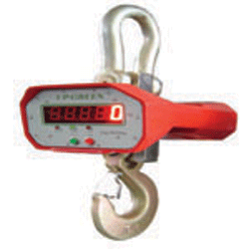

STEADY：重量值穩定指示

TARE：扣重指示

CHARGE：充電指示

TARE ON/OFF：歸零、扣重及電源開關鍵(右邊紅鍵)

RECALL：功能鍵(左邊綠鍵)呼叫記憶

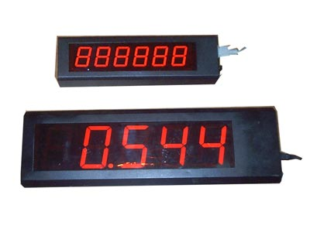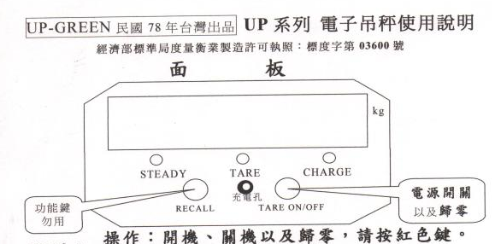

**開機** **按紅鍵**(LED會做自檢動作,完畢後會自行歸零,即可使用)

註：最後歸零前LED會先顯示〝PBTxx〞，xx為電池存量百分比。

(當數值低於40請充電，低於20時LED會閃爍請立即充電)

**關機** **按著紅鍵**,**4秒後放開**,即可關閉。

註：按住4秒後LED會先顯示〝PBTxx〞，xx為電池存量百分比。

(當數值低於40請充電，低於20時LED會閃爍請立即充電)

**歸零** **按紅鍵** 本機設計歸零與扣重自動切換,當重量小於12%F.Si

紅鍵為歸零動作,當重量大於12%F.Si紅鍵為扣重動作,同時TARE燈亮。

**遙控器功能介紹:**

1. →O← 歸零、扣重、清除累計、關機(和H鍵一起按下)。
2. H 鎖定、校正、參數設定、手動/自動累計、關機(和→O←鍵一起按下)。
3.  手動累計。 4. 🞼 查看累計、清除累計、累計設定。

**遙控操作說明：**

1. **歸零**&**扣重**：於使用狀態,按〝**→O←**〞鍵。(當顯示重量大於12﹪F.Si時,會自動變成扣重,TARE燈亮起,再按一次TARE燈熄滅,被扣重量回復)。
2. **關機**：同步按下〝**→O←**〞及〝**H**〞兩鍵。
3. 鎖定：按〝H〞鍵,保持顯示數值不變,再按〝H〞鍵,鎖定解除,回復秤重狀態
4. 累計： (當數值被鎖定，30秒後自動解除，回到秤重狀態)。

a.自動累計當被秤物吊起穩定後,一閃顯示〝п 1〞,表示已累計記入,筆數第1筆。

b.手動累計：按〝〞鍵，一閃顯示〝п 1〞，表示已累計記入，筆數1筆。

1. 查看累計：按〝🞼〞鍵，可查看 (假設目前累計36筆，總計51625.5kg)

①顯示〝п 36〞(筆數) ②顯示〝H 51〞(重量) ③顯示〝L652.5〞(重量 )

④顯示〝AU t 0〞(手動/自動累計選擇；0手動、1自動，以〝H〞鍵切換)

⑤回復秤重狀態

(清除累計資料：於①②③任何一個狀態下按〝→O←〞鍵或重新開機都可清除累計)

**使用非原廠充電器,請注意正負極性,並以電表量測電壓是否相符？以免燒燬主機板。**

**重量校正**：(非專業人員請勿操作)於開機自檢時,按住〝H〞三秒,顯示CALSP,再按〝🞻〞鍵顯示CAL00進入零點校正(請將校正用吊具掛上，當成秤子的一部份)，等15秒再按〝🞻〞鍵,顯示全秤量(例：3T顯示3000.0),現在利用〝H〞鍵輸入欲校正重量,輸入方法：如1000.0KG，先按〝H〞鍵不放顯示至1時放開,再按〝H〞鍵4次,即顯示1000.0 ,然後吊起砝碼,待砝碼穩定後按〝🞻〞鍵完成。

**(註：〝H〞鍵按住不放時，會先由0開始慢慢跳至9，再回到0繼續循環)**

**校正設定分段說明：**

開機自檢時,按住〝H〞三秒,顯示CALSP準備校正

按〝🞻〞鍵，顯示 CAL00 ( 零點校正 )

按〝🞻〞鍵，顯示 ----- ( 零點讀取 )

之後顯示 XXXXX ( 顯示全秤量，請輸入欲校正值 )

按〝🞻〞鍵，顯示 ----- ( 校正讀取中 )

之後顯示 XXXXX ( 校正完成，顯示目前重量值 )

開機自檢時,按住〝H〞三秒,顯示CALSP,再按〝H〞鍵,顯示SET準備校正

按〝🞻〞鍵,顯示d 0.5 (分度值,以〝H〞鍵改變)註：改變後須重新校正

按〝🞻〞鍵,顯示n6000 (分度數,以〝H〞鍵改變)註：分度值×分度數＝最大秤量

按〝🞻〞鍵,顯示rn901 (省電模式及超過30分鐘未用自動關機 / 零點追蹤範圍)

按〝🞻〞鍵,顯示FLt30 ( 顯示速度 1~60 ,數值越小速度越快)

按〝🞻〞鍵,顯示Cn 0 ( 大字幕頻率 0~7 )

按〝🞻〞鍵,輸入記憶,同時回到秤重狀態

**遙控編碼設定**：將吊秤前顯示板固定螺絲拆下，于顯示板上方有遙控PC板，將該 PC板，依編碼順序，將AB端相連，再將手遙控器打開，依同樣編碼順序，將AB端相連

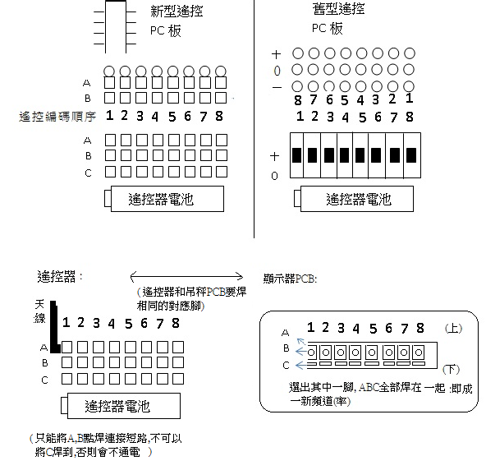

(續下頁)

**無線A組:**

GND DR TD RD VD

CN1 CN2 R3 頻

R2

1 CN3 R1 率

2

3 (RS232輸出)

無線接收板

大字幕PC板

4

5 (接地)

CN4

GND RD VD

1

2

3

4

5

6

CN6 天線 GND

CN6 (2,3,4pin爲位址號 5,6接地) 無線頻率通道設定

|  |  |  |  |  |  |  |  |  |  |  |
| --- | --- | --- | --- | --- | --- | --- | --- | --- | --- | --- |
| 腳位 | 2pin | 3pin | 4pin | 吊秤設定 |  | 頻道 | SW3 | SW2 | SW1 | 頻 率 |
| 編碼 | NO | NO | NO | Cn 0 |  | CH0 | 短路 | 短路 | 短路 | MHz |
|  | 短路 | NO | NO | Cn 1 |  | CH1 | 短路 | 短路 | NO | 431.442MHz |
|  | NO | 短路 | NO | Cn 2 |  | CH2 | 短路 | NO | 短路 | 431.773MHz |
|  | 短路 | 短路 | NO | Cn 3 |  | CH3 | 短路 | NO | NO | 432.212MHz |
|  | NO | NO | 短路 | Cn 4 |  | CH4 | NO | 短路 | 短路 | 432.633MHz |
|  | 短路 | NO | 短路 | Cn 5 |  | CH5 | NO | 短路 | NO | 433.002MHz |
|  | NO | 短路 | 短路 | Cn 6 |  | CH6 | NO | NO | 短路 | 433.371MHz |
|  | 短路 | 短路 | 短路 | Cn 7 |  | CH7 | NO | NO | NO | 433.792MHz |

無線發射板

CN9

GND TD VD GND DR TD RD VD CH1,CH4,CH6一套

吊

秤

PC

板

R3 CH1,CH3,CH6一套

R2

R1

CPU

天線 GND

傳輸速率：2400 1個起始位元，8個資料位元，1個停止位，無奇偶校驗。

資料格式：55H 55H 55H 55H 55H 55H FFH AAH=X1 X2 X3 X4 X5 X6 X7 CHn Bcc CR

說明：X1-X7爲重量顯示，以ASCⅡ碼傳遞，低位元在前，高位在後。

CHn爲位址號 BCC爲校驗位元組

BCC是=到CHn所有資料的二位元進制和取其低位元組,且BCC=0DH或3DH時,自加1。

CHn=30H-37H (0-7地址號)

**鑄造業專用 耐高溫隔熱型電子吊秤特別說明:**

型號:UP3000H/UP3000AH/UP9000AH/UP8600BH/UP8600ABH

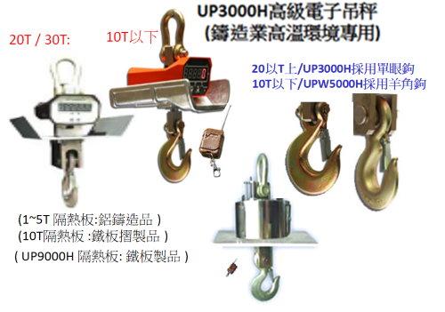

**其安全距離不足時需另"再加強隔熱設計."**

**安全距離為:( ?度*1.2=安全距離米數).  例:**

**1000°=1.2M ; 1200°= 1.44M ; 1400°= 1.68M° ; 1800°=2M …類推**

**(並以爐水出口之熱源之點  到吊秤主機前後上下整體的距離計算)**

**用於出鐵水需將吊秤旋轉扭力和高震力 , 提升加倍安全係數等級,**

**廠房高度不足, 吊秤使用安全距離無法達到時, 需"再加強隔熱"設計:**

**吊秤主機的外緣再加強隔熱設計:  於隔熱板下方, 再加裝U型鋁板,內置隔熱布.**

但由於重量顯示幕將被遮蔽, 所以需外加選配無線電指示型儀表:

BS組 或A組 或BS及A組同時共配.

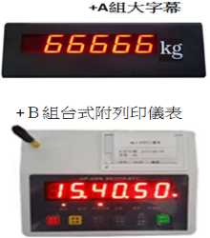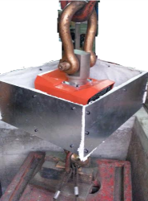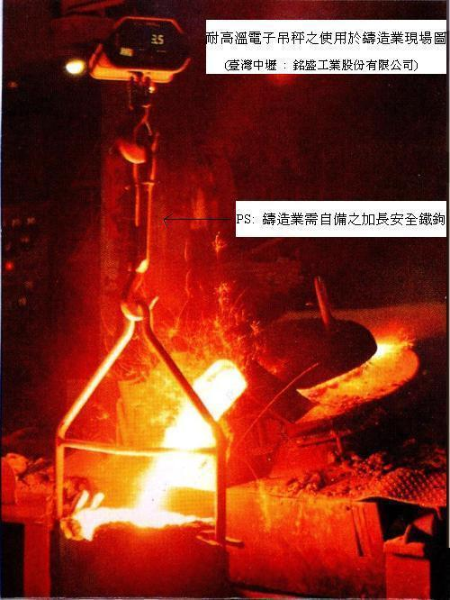

**(上圖中,中間的長條型加長鉤, 屬於現場之吊秤使用者之需自備,以達到安全距離**

**之配合)**